Štátna ochrana prírody Slovenskej republiky
Správa NP Slovenský kras

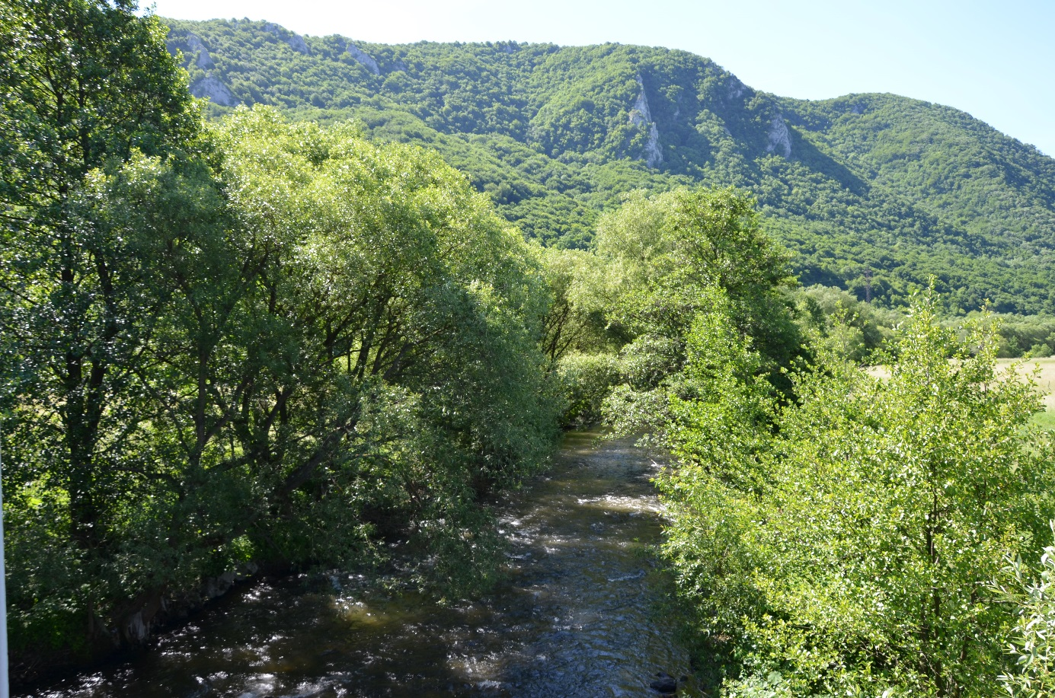

Program starostlivosti

o chránený areál Slaná

(Územie európskeho významu)


Financované z prostriedkov Európskeho fondu regionálneho rozvoja (ERDF) v rámci projektu: Vypracovanie programov starostlivosti o vybrané chránené územia zahrnuté v sústave NATURA 2000
OBSAH

1.Základné údaje.........................................................................................................................3
1.1.Číslo podľa štátneho zoznamu..................................................................................3
1.2. Príslušnosť k európskej sústave chránených území a územiam medzinárodného významu..........................................................................................................................3
1.3.Kategória a názov územia.........................................................................................3
1.4. Platný právny predpis o vyhlásení chráneného územia alebo medzinárodný doklad o zaradení lokality do sústavy území medzinárodného významu...................................3
1.5.Celková výmera chráneného územia a jeho ochranného pásma...............................3
1.6.Súčasný stav predmetu ochrany................................................................................4
1.6.1.Prírodné pomery.........................................................................................4
1.6.2.Stručný opis predmetu ochrany..................................................................7
1.6.3. Hodnotenie stavu predmetu ochrany, stanovenie priorít ochrany.............7
1.6.4. Hodnotenie ďalších osobitných záujmov ochrany prírody a krajiny v území............................................................................................................. 10
1.7. Výsledky komplexného zisťovania stavu lesa.......................................................10

2.Socioekonomické pomery (využívanie územia a jeho okolia) pozitívne a negatívne faktory.......................................................................................................................................10
2.1. Historický kontext..................................................................................................10
2.2. Stručný opis aktuálneho stavu................................................................................11
2.3. Návrh zásad a opatrení využívania územia a jeho okolia z hľadiska cieľov ochrany......................................................................................................................... 12
3.Ciele starostlivosti a opatrenia na ich dosiahnutie.................................................................13
3.1. Stanovenie dlhodobých cieľov starostlivosti v nadväznosti na ekologicko-funkčné priestory a zóny............................................................................................................ 13
3.2. Stanovenie operatívnych cieľov v nadväznosti na ekologicko-funkčné priestory a zóny........................................................................................................................... 13
3.3. Rámcové plánovanie a modely hospodárenia pre lesné biotopy............................13
3.4. Navrhované opatrenia, stanovenie harmonogramu ich plnenia, určenie subjektu zodpovedného za nich, stanovenie merateľných indikátorov ich plnenia.................... 14

4.Spôsob vyhodnocovania plnenia programu starostlivosti......................................................17

5.Použité podklady a zdroje informácií................................................................................... 19

6. Prílohy...................................................................................................................................20

1. Základné údaje
1.1. Číslo podľa štátneho zoznamu
Chránený areál Slaná je evidovaný v štátnom zozname osobitne chránených častí prírody SR pod evidenčným číslom 1198.

1.2. Príslušnosť k európskej sústave chránených území a územiam medzinárodného významu
Územie európskeho významu SKUEV0398 Slaná, ktoré je uvedené vo Výnose Ministerstva životného prostredia Slovenskej republiky č. 3/2004 5.1 zo 14. júla 2004, ktorým sa vydáva národný zoznam území európskeho významu.

1.3. Kategória a názov územia
Chránený areál Slaná.

1.4. Platný právny predpis o vyhlásení chráneného územia alebo medzinárodný doklad o zaradení lokality do sústavy území medzinárodného významu
Výnos Ministerstva životného prostredia Slovenskej republiky 3/2004 5.1 zo 14. júla 2004, ktorým sa vydáva národný zoznam území európskeho významu a určuje v území 2. a 3. stupeň ochrany.

Chránené územie Slaná v zmysle § 17 ods. 1 zákona č. 543/2002 Z. z. o ochrane prírody a krajiny v znení neskorších predpisov (ďalej „zákon“) chránené ako:
- Chránený areál vyhlásený Vyhláškou Krajského úradu životného prostredia v Košiciach č. 6/2011 z 18. marca 2011 s účinnosťou od 1. 4. 2011.

1.5. Celková výmera chráneného územia a jeho ochranného pásma
Celková výmera CHA Slaná je 33,55 ha.

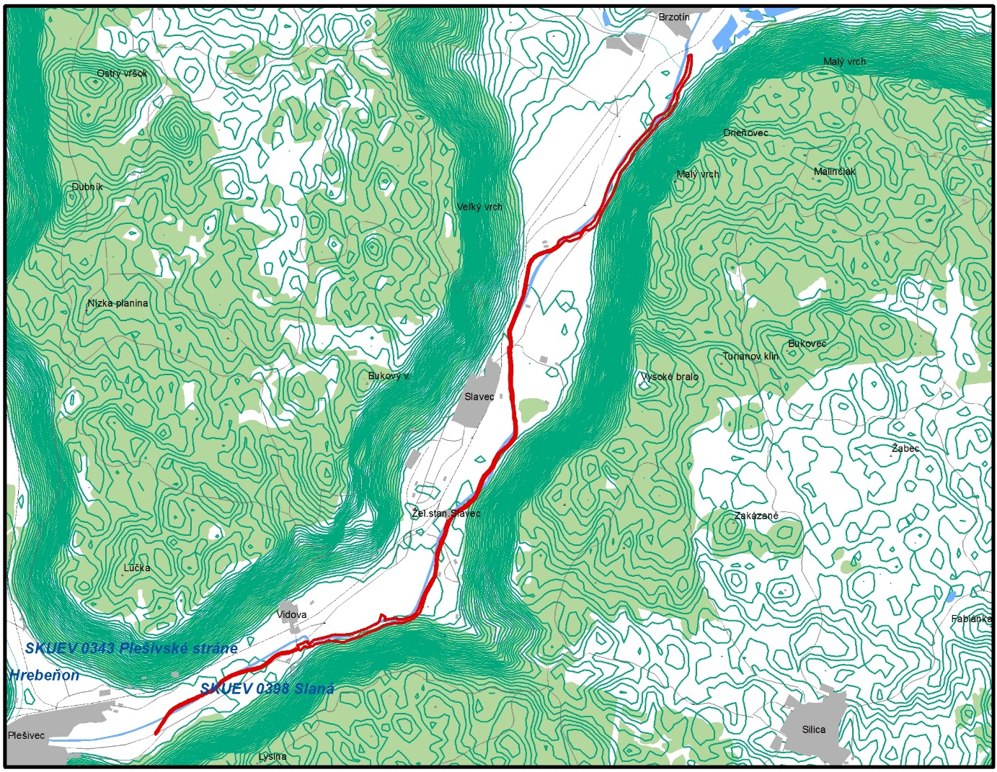

Obr.1: Vymedzenie CHA Slaná
SVM50 © Úrad geodézie, kartografie a katastra SR, 2000, č.040/010205-AG, Tematické spracovanie © Štátna ochrana prírody SR, Banská Bystrica, 2015

1.6. Súčasný stav predmetu ochrany
1.6.1. Prírodné pomery

Geografická poloha

Chránený areál Slaná je v severnej časti súčasťou geomorfologického celku Rožňavská kotlina, zvyšok územia predstavuje geomorfologický celok Slovenský kras, podcelok Kaňon Slanej a Štítnika.
Chránený areál Slaná sa nachádza v k. ú. Brzotín, Slavec, Vidová a Plešivec. Hranica chráneného územia Slaná začína J od železničného mosta v k. ú. Brzotín, pokračuje ľavým a pravým brehom JZ smerom kopírujúc brehový porast, prechádza k. ú. Slavec, Vidová a hranica územia končí v k. ú. Plešivec. Lokalita sa nachádza v krátkom úseku čiastočne aj v ochrannom pásme NPR Brzotínske skaly.

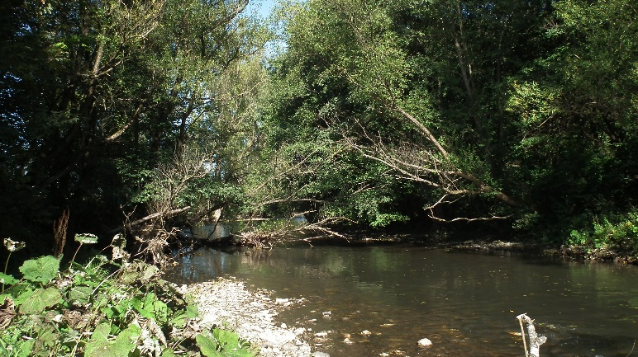
Rastlinstvo

V predmetnom území sa nachádza prioritný biotop európskeho významu Ls1.3 (91E0*) Jaseňovo – jelšové podhorské lužné lesy.

Obr. 2 Jelšový brehový porast

Živočíšstvo


V území sa vyskytujú druhy európskeho významu – hlaváč bieloplutvý, mrena škvrnitá, rosnička zelená, skokan štíhly, jasoň chochlačkový, rybárik riečny, vydra riečna, orol krikľavý, bocian čierny, chriašteľ poľný, ďateľ prostredný, muchárik bielokrký, strakoš červenochrbtý, žlna sivá, viaceré druhy netopierov.

Obr. 3 Rybárik riečny

Klimatické pomery

Klimatické oblasti: studené horské až teplé, mierne suché okrsky s chladnou zimou (priem. roč. teplota: 4-8 °C. Odtokový režim povodia: oblasť vrchovinno-nížinná, najvodnatejší mesiac – marec, najmenej vodnaté obdobie – koniec leta a na jeseň.

Geologické pomery

Z geologického hľadiska je územie budované kvartérnymi horninami – fluviálne sedimenty nív riek: hlinité, hlinito – piesčité, ílovité. Údolie Slanej predstavuje alúvium toku Slanej, ktorý vytvára kaňonovité údolie medzi stráňami Plešivskej, Silickej a Koniarskej planiny.

Hydrologické pomery

Rieka Slaná pramení v gemerskej časti Slovenského rudohoria pod masívom Stolice v nadmorskej výške 1275 m. So svojimi prítokmi vytvára riečnu sieť, ktorú možno vcelku charakterizovať ako mladú, nevyvinutú. V území Slovenského krasu rieka Slaná preteká úzkym a hlbokým kaňonom a priberá len krátke prítoky. Okrem nich rieka Slaná na - tomto úseku svojho toku je vyživovaná aj podzemným prítokom krasových vôd. Pre tento úsek je charakteristické, že pravobrežné prítoky sú oveľa početnejšie než ľavobrežné, čo je vyvolané Slovenským krasom, ktorý sa vyznačuje nedostatkom povrchových tokov. Preto riečna sústava má na tomto úseku tvar perovitý a až prítokmi Muráň, Turiec, Rimava sa mení riečna sústava Slanej na stromovitú.
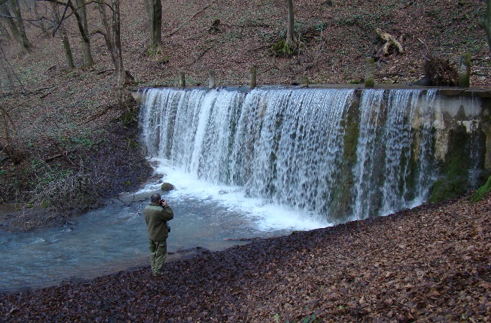
Obr. 4 Biela vyvieračka

Zdroje podzemných vôd – CHA Slaná preteká kaňonom medzi Silickou a Plešivskou planinou, ktorá je vedená ako Chránená vodohospodárska oblasť. Územie je vzhľadom na jeho pôvod typické výskytom krasových vyvieračiek na úpätí planín.

Pôdne pomery

Na stredne ťažkých až ľahších skeletnatých zvetralinách rôznych typov sa vyskytujú hnedé pôdy nasýtené až nenasýtené (mezobázické), v okolí Štítnika, Rožňavy, pod Plešivcom.
Rendziny a pararendziny sú ďalším najviac zastúpeným pôdnym typom v povodí. Vyskytujú sa na vápencoch po pravej a ľavej strane Slanej pod Rožňavou, ako rendziny a plytké pokryvy terrae calcis a lokálne litosoly. V menšej miere sa vyskytujú na zvetralinách pevných karbonátových hornín.
Územie je zastúpené pôdnym typom fluvizeme, pôdnu jednotku tvoria fluvizeme glejové, sprievodné gleje, z karbonátových a nekarbonátových aluviálnych sedimentov.

1.6.2. Stručný opis predmetu ochrany

Predmetom ochrany sú:
- biotop európskeho významu: Jaseňovo – jelšové podhorské lužné lesy (91E0*)

- druhy európskeho významu: hlaváč bieloplutvý (Cottus gobio) a mrena stredomorská (Barbus meridionalis, syn. Barbus petenyi), vydra riečna (Lutra lutra), netopier obyčajný (Myotis myotis), netopier brvitý (Myotis emarginatus), podkovár malý (Rhinolophus hipposideros) a podkovár veľký (Rhinolophus ferrumequinum)

1.6.3. Hodnotenie stavu predmetu ochrany, stanovenie priorít ochrany

- Hodnotenie stavu biotopu 91E0*

Biotop Ls1.3 Jaseňovo – jelšové podhorské lužné lesy v CHA Slaná môžeme nájsť pri styku CHA Slaná a NPR Brzotínske skaly. V týchto častiach CHA Slaná sa zachovali jelšové porasty, ktoré spĺňajú kritériá na biotop Ls1.3 podľa Katalógu biotopov Slovenska (Stanová, Valachovič 2002). V dôsledku úpravy vodného toku rieky Slaná v minulosti môžeme nachádzať len nepatrné zvyšky týchto lesných spoločenstiev na zvyšnom úseku toku. Ide len o stromoradie drevín miestami s bohatým zastúpením krovitej etáže. Porasty sú viacetážové s bohatou krovitou etážou. Z drevín sa tu vyskytujú druhy ako jelša lepkavá (Alnus glutinosa), jaseň štíhly (Fraxinus excelsior), v bylinnej synúzii dominujú nitrofilné a hygrofilné druhy ako pŕhľava dvojdomá (Urtica dioica), škarda močiarna (Crepis paludosa).

Celkový stav biotopu 91E0 v území Slaná je priaznivý.

- Hodnotenie stavu druhov rýb mrena stredomorská (Barbus meridionalis) a hlaváč bieloplutvý (Cottus gobio) a stavu druhu vydra riečna (Lutra lutra)

Hodnotenie druhov
druh | relatívna početnosť v území | zachovanosť populácie v území | stav izolovanosti populácie v území | celkový stav populácie v území | stav druhu na úrovni biogegrafic-kého regiónu | cieľ ochrany | priorita
Barbus meridionalis | B | B | B | B | nevyhovujúci | nutné udržanie stavu v území | stredná
Cottus gobio | B | B | B | B | nevyhovujúci | nutné udržanie stavu v území | stredná
Lutra lutra | B | B | B | B | nevyhovujúci | nutné udržanie stavu v území | stredná

Hodnotenie mreny stredomorskej a hlaváča bieloplutvého bolo vyhotovené na základe údajov z cieleného monitoringu realizovaného v rokoch 2006 a 2013.
Hodnotenie stavu druhu vydra riečna bolo robené na základe expertného odhadu z údajov pracovníkov NP Slovenský kras do roku 2015.
Hodnotenie za biogeografický región pre všetky druhy bolo prevzaté z webovej stránky www.biomonitoring.sk.

- Hodnotenie stavu druhov netopierov
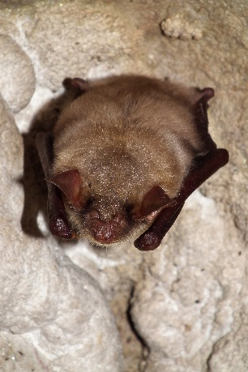
podkovár veľký (Rhinolophus ferrumequinum), podkovár malý (Rhinolophus hipposideros), netopier obyčajný (Myotis myotis), netopier brvitý (Myotis emarginatus)
Prevažne synantropné druhy netopierov v letnom období, pričom na úkryt využívajú predovšetkým podkrovné priestory ľudských stavieb a osamelé jedince a menšie kolónie aj jaskyne s teplejšou mikroklímou. Keďže na území CHA Slaná sa nenachádzajú žiadne ľudské stavby a ani podzemné úkryty, uvedené druhy sa tu vyskytujú iba ako loviace, pričom sem zalietavajú z blízkych ľudských sídiel, kde sa nachádza niekoľko menších letných kolónií.

Celkový stav netopierov v území CHA Slaná je priaznivý.

1.6.4. Hodnotenie ďalších osobitných záujmov ochrany prírody a krajiny v území

Slaná predstavuje vhodný biotop aj pre viaceré druhy obojživelníkov ako rosnička zelená (Hyla arborea), skokan štíhly (Rana temporaria). Z plazov žije v území jašterica krátkohlavá (Lacerta agilis). V území bol zistený aj výskyt motýľa – jasoňa chochlačkového (Parnassius mnemosyne).
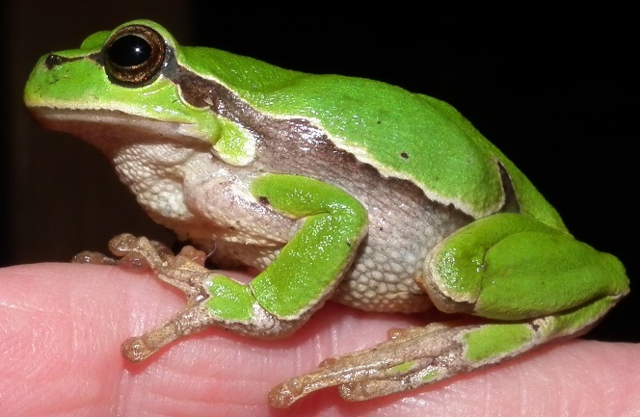
Obr. 5 Rosnička zelená

1.7. Výsledky komplexného zisťovania stavu lesa

Kapitola sa nevypracováva, nakoľko lesné porasty v predmetnom chránenom území nie sú evidované.

2. Socioekonomické pomery (využívanie územia a jeho okolia) pozitívne a negatívne faktory

2.1. Historický kontext

Textúrna rozmanitosť, rôzna minerálna bohatosť a rôzne vysoká hladina podzemnej vody, typické vlastnosti pre pôdny typ fluvizeme, podmienili prevažne poľnohospodársky spôsob využívania územia v okolí rieky Slaná, ako to možno vidieť na historickej leteckej snímke z roku 1950 (http://mapy.tuzvo.sk/HOFM/).
Využívanie rieky Slaná je úzko späté aj s baníctvom. Baníctvo v okolí Rožňavy od jeho počiatku až do polovice 19. storočia bolo poznačené znakmi malovýrobného ťažiarstva. Vyťažené rudy z rožňavských banských polí sa spracovávali v slovenských peciach a hámroch pri rieke Slaná a pri vodnom toku Drázus. Od polovice 19. storočia má na rozvoj baníctva železných rúd a železiarsku výrobu rozhodujúci vplyv rodina Andrássyovcov, ktorá vlastní v Rožňave rozsiahly banský majetok a aj 8 železiarní - hámrov v údolí rieky Slanej, a to v Betliari, Brzotíne, Slavci, Gombaseku, Vidovej a Drnave.

2.2. Stručný opis aktuálneho stavu

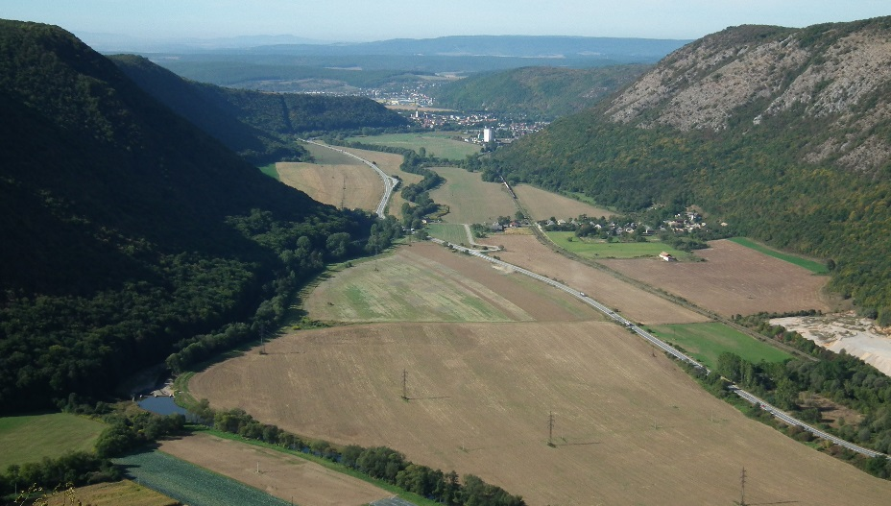
Obr. 6 Kaňon Slanej pri Gombaseku
Predmetné územie nezasahuje do lesného pôdneho fondu, nevyužíva sa na poľnohospodárske účely, nevykonáva sa v ňom žiadna ťažobná činnosť. Predstavuje kaprový lovný revír MO SRZ Rožňava. Chránené územie nezasahuje do intravilánu žiadnej obce, prechádza v blízkosti obcí Slavec a Vidová.
Samotné územie nie je využívané na rekreačné účely, v blízkosti sa nachádza Gombasecká jaskyňa s rekreačným areálom.
Vo vzťahu k RÚSES okresu Rožňava CHA Slaná predstavuje biokoridor regionálneho významu Slaná a časť územia tvorí súčasť regionálneho biocentra Brzotínske skaly. Tento biokoridor je však mimoriadne silno atakovaný stresovými faktormi, prakticky od Dobšinej až po štátne hranice s Maďarskou republikou. Najvýznamnejšie stresové faktory na trase biokoridoru sú:
- hlavný dopravný koridor najmä na úseku Tornaľa – Rožňava, ale aj na úseku Rožňava – Dobšiná s výrazným bariérovým a izolačným efektom,
- celé alúvium zaberajúce sídelno – priemyselno – dopravné komplexy (Plešivec, Rožňava, Nižná Slaná, Dobšiná) s nepriaznivým bariérovým efektom aj inými plošnými stresovými faktormi (Gombasecký lom a vápenka, znečistenie vzduchu pri Nižnej Slanej).
Významným negatívom je vytváranie migračných bariér, či už rôznych stupňov, prahov, hatí a malých vodných elektrární na toku. V súčasnosti je na toku v území CHA Slaná postavená MVE Vidová, hrádza sa nachádza v katastrálnom území obce Slavec. Biokoridor bol vybudovaný ako komôrkový, ktorého parametre nezodpovedajú potrebám najmä menších, ekologicky a ochranársky dôležitých druhov rýb.
Nepriaznivo na územie vplýva vypúšťanie splaškov do rieky, znečisťovanie komunálnym odpadom, najmä v čase výdatných zrážok, zanechávanie množstva odpadkov tvoriacich pasce pre niektoré druhy vtákov (napr. siete, špagáty, háky a pod.), taktiež vypúšťanie prečistenej vody do rieky z 2 čističiek odpadových vôd, nachádzajúcich sa v Rožňave a v Brzotíne.
Negatívnym vplyvom je aj ďalšia úprava toku a zmena prietoku. Na brehové porasty negatívne vplýva spevňovanie brehu v rámci protipovodňových opatrení.
Územie je potencionálne ohrozené prienikom inváznych a nepôvodných druhov rastlín – zlatobyľ kanadská (Solidago canadensis), netýkavka žliazkatá (Impatiens glandulifera), pohánkovec japonský (Fallopia japonica), glejovka americká (Asclepias syriaca), ako aj zarybňovaním nevhodným genetickým materiálom.
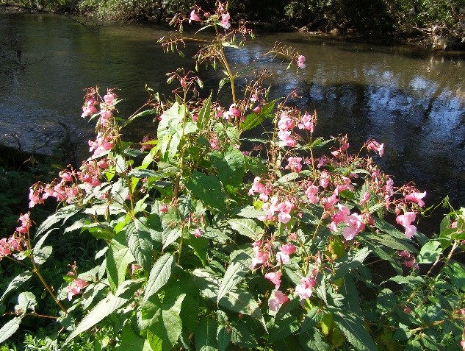
Obr. 7 Netýkavka žliazkatá

Vlastníkom a správcom väčšiny územia je Slovenský vodohospodársky podnik, š. p., Banská Štiavnica.

2.3. Návrh zásad a opatrení využívania územia a jeho okolia z hľadiska cieľov ochrany

Na základe vyhodnotenia historického stavu a aktuálneho stavu využívania lokality je možné identifikovať niekoľko faktorov, ktoré majú vplyv na predmety ochrany:

- Vybudovaná MVE Vidová a potenciálne vytváranie migračných bariér.
- Rozširovanie inváznych druhov rastlín.

V tomto území je dôležité zabezpečiť technické riešenie MVE Vidová a potenciálnych bariér na vodnom toku a prechodov cez cestné komunikácie. Pri prieniku inváznych druhov rastlín do územia je nutné ich odstraňovanie.

Na dosiahnutie cieľov starostlivosti bol v území vyčlenený ekologicko-funkčný priestor EPF I. Brehové porasty a EPF II. Vlastný vodný tok.

3. Ciele starostlivosti a opatrenia na ich dosiahnutie

3.1. Stanovenie dlhodobých cieľov starostlivosti v nadväznosti na ekologicko-funkčné priestory a zóny

Chránené územie je z hľadiska využívania človekom a povahy prírodných hodnôt zatriedené do zóny C a D. V zóne C platí 3. stupeň ochrany a v zóne D 2. stupeň ochrany.

Dlhodobý cieľ 1: Zachovanie alebo zlepšenie stavu biotopu a druhov tvoriacich predmet ochrany územia.

3.2. Stanovenie operatívnych cieľov v nadväznosti na ekologicko-funkčné priestory a zóny

Operatívny cieľ 1:
- Zachovanie a zlepšenie stavu biotopu Jaseňovo - jelšové podhorské lužné lesy a druhov európskeho významu na ne viazaných - podkovár veľký (Rhinolophus ferrumequinum), podkovár malý (Rhinolophus hipposideros), netopier obyčajný (Myotis myotis), netopier brvitý (Myotis emarginatus) v EFP I. Brehové porasty.

Operatívny cieľ 2:
- Zlepšenie stavu druhov rýb mrena stredomorská (Barbus meridionalis) a hlaváč bieloplutvý (Cottus gobio) a zlepšenie stavu druhu vydra riečna (Lutra lutra) v EFP II. Vlastný vodný tok.

3.3. Rámcové plánovanie a modely hospodárenia pre lesné biotopy

Kapitola sa nevypracováva, nakoľko lesné porasty v predmetnom chránenom území nie sú evidované.

3.4. Navrhované opatrenia, stanovenie harmonogramu ich plnenia, určenie subjektu zodpovedného za nich, stanovenie merateľných indikátorov ich plnenia

Brehové porasty a druhy európskeho významu na ne viazané

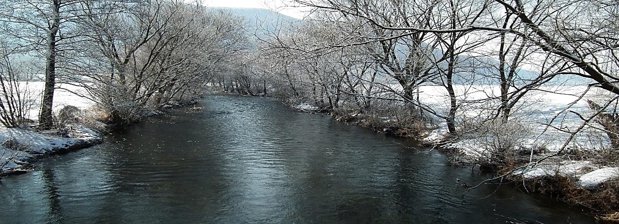
Operatívny cieľ 1:
Zachovanie a zlepšenie stavu biotopu Jaseňovo - jelšové podhorské lužné lesy a druhov európskeho významu na ne viazaných - podkovár veľký (Rhinolophus ferrumequinum), podkovár malý (Rhinolophus hipposideros), netopier obyčajný (Myotis myotis), netopier brvitý (Myotis emarginatus) v EFP I. Brehové porasty.

Opatre-nie  1.1 | Synantropné druhy netopierov - Zachovať štruktúru, rozlohu a kvalitu tečúcich vôd s bohato štruktúrovanými brehovými porastami, predovšetkým stredné úseky riek.
Opatre-nie  1.1 | Merateľný indikátor plnenia: Stabilná, neklesajúca početnosť jednotlivých druhov netopierov v území.
číslo aktivity | opis aktivity | výstup – indikátor plnenia aktivity | termín | zodpovednosť | zdroje | EFP
1.1.1 | Rokovanie s organizáciou Správy povodia Slanej za účelom dohodnutia podmienok na zachovanie štruktúr, rozlohy a kvality bohato štruktúrovaných brehových porastov v rámci predmetného územia | Dosiahnutie dohody ohľadom zachovania brehových porastov | 2020, 2030, 2040 | ŠOP SR –  S-NP Slovenský kras | Rozpočet ŠOP SR | 1
1.1.2 | Kontrola stavu brehových porastov v predmetnom území | Zachovalá štruktúra, rozloha a kvalita brehových porastov | 2017, 2022, 2027, 2032, 2037, 2042 | ŠOP SR –  S-NP Slovenský kras | Rozpočet ŠOP SR | 1
1.1.3 | Kontrola vybraných výskytových miest netopierov v bezprostrednom okolí predmetného územia | Stabilný, neklesajúci počet netopierov | 2017, 2022, 2027, 2032, 2037, 2042 | ŠOP SR –  S-NP Slovenský kras | ŠOP SR –  S-NP Slovenský kras | 1
Opatre-nie  1.2 | Odstraňovanie inváznych druhov rastlín
Opatre-nie  1.2 | Merateľný indikátor plnenia: Počet lokalít bez výskytu inváznych druhov rastlín (IDR)
číslo aktivity | opis aktivity | výstup – indikátor plnenia aktivity | termín | zodpovednosť | zdroje | EFP
1.2.1 | Mapovanie výskytu inváznych druhov rastlín v území | mapa lokalít s výskytom IDR, záznam v KIMS | 2016-2045 | ŠOP SR –  S-NP Slovenský kras | rozpočet ŠOP SR | 1
1.2.2 | Oboznámenie užívateľa (vlastníka) o výskyte inváznych druhov rastlín | Vyjadrenie ŠOP SR, Správa NP Slovenský kras o výskyte IDR | 2016-2045 | ŠOP SR –  S-NP Slovenský kras | rozpočet ŠOP SR | 1
1.2.3 | Odstraňovanie inváznych druhov rastlín v súlade s metódami uvedenými vo Vyhláške č. 24/2003 Z. z. | Počet lokalít, na ktorých došlo k odstraňovaniu IDR (fotodokumentácia pred a po zásahu) | 2016-2045 | Užívateľ (vlastník) | Užívateľ (vlastník), OP KŽP | 1
1.2.4 | Monitoring IDR na zaznamenaných plochách výskytu | plocha s výskytom IDR po vykonaní činnosti | 2016-2045 | ŠOP SR –  S-NP Slovenský kras | rozpočet ŠOP SR | 1

Živočíchy

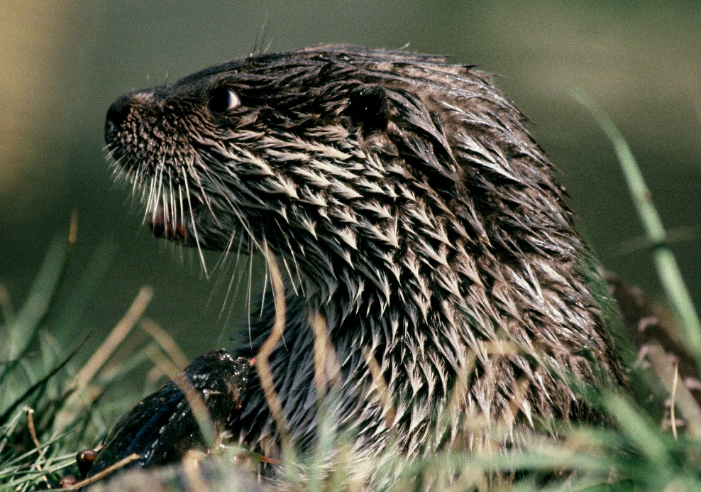
Operatívny cieľ 2:
Zlepšenie stavu druhov rýb mrena stredomorská (Barbus meridionalis) a hlaváč bieloplutvý (Cottus gobio) a zlepšenie stavu druhu vydra riečna (Lutra lutra) v EFP II. Vlastný vodný tok.

Opatre-nie  2.1 | Obmedziť reguláciu toku, zachovať štruktúru, rozlohu a kvalitu tečúcich vôd s bohato štruktúrovanými brehovými porastami, zabezpečiť technické riešenie MVE Vidová a potenciálnych bariér na vodnom toku a prechodov cez cestné komunikácie.
Opatre-nie  2.1 | Merateľný indikátor plnenia: Zachovaný súčasný stav toku v doteraz nenarušených častiach a zlepšená priechodnosť bariér v toku.
číslo aktivity | opis aktivity |  | výstup – indikátor plnenia aktivity | termín |  | zodpovednosť |  | zdroje |  | EFP
2.1.1 | Rokovanie s organizáciou Správy povodia Slanej za účelom dohodnutia podmienok na zachovanie kvality tečúcich vôd v rámci predmetného územia a rokovanie s organizáciou SRZ za účelom dohodnutia podmienok ohľadom zarybňovania Slanej a nastavenia regulatív |  | Dosiahnutie dohody ohľadom zachovania požadovaného vodného režimu a zarybnenia Slanej | 2020, 2030, 2040 |  | ŠOP SR –  S-NP Slovenský kras |  | Rozpočet ŠOP SR |  | 2
2.1.2 | Kontrola stavu vodného režimu v predmetnom území |  | Zachovalá kvalita tečúcich vôd | 2017, 2022, 2027, 2032, 2037, 2042 |  | ŠOP SR –  S-NP Slovenský kras |  | Rozpočet ŠOP SR |  | 2
2.1.3 | Kontrola vybraných výskytových miest rýb a vydry riečnej v bezprostrednom okolí predmetného územia |  | Záznamy v KIMS a údaje o populáciách druhov a ich stave v území | 2017, 2022, 2027, 2032, 2037, 2042 |  | ŠOP SR –  S-NP Slovenský kras |  | ŠOP SR –  S-NP Slovenský kras |  | 2
2.1.4 | Zabezpečiť technické riešenie MVE Vidová a potenciálnych bariér na vodnom toku |  | Realizácia spriechodnenia biokoridoru MVE Vidová v spolupráci s vodohospodárskym projektantom vodného diela. Obmedzenie počtu, resp. úplné vylúčenie vytvárania potenciálnych bariér na vodnom toku | 2017 |  | Správca vodného diela MVE Vidová,  ŠOP SR –  S-NP Slovenský kras |  | Správca vodného diela MVE Vidová |  | 2
2.1.5 | Zabezpečiť technické riešenie prechodov cez cestné komunikácie |  | Osadenie dopravných značiek pri ceste po dohode so Slovenskou správou ciest | 2017 |  | Slovenská správa ciest |  | Slovenská správa ciest |  | 2
Opatre -nie 2.2 | Zvýšiť informovanosť návštevníkov lokalít s výskytom vydry, najmä rybármi a poľovníkmi.
 | Merateľný indikátor plnenia: Zlepšenie povedomia verejnosti prostredníctvom ....
číslo aktivity | opis aktivity | výstup – indikátor plnenia aktivity |  |  | termín |  | zodpovednosť |  | zdroje |  | EPF
2.2.1 | Prezentácia na výročnej členskej schôdzi SRZ MO Rožňava | Oboznámenie vlastníkov (užívateľov) a poľovníkov o výskyte vydry riečnej v predmetnom území |  |  | 2017, 2022, 2027, 2032, 2037, 2042 |  | ŠOP SR –  S-NP Slovenský kras |  | Rozpočet ŠOP SR |  | 2

4. Spôsob vyhodnocovania plnenia programu starostlivosti

Plnenie aktivít by malo byť kontrolované podľa termínov v harmonograme navrhovaných opatrení (kapitola 3.4.) naplnením výstupu aktivity podľa stanoveného indikátora. Kontrola bude realizovaná samostatnou na to ustanovenou komisiou, v ktorej budú zástupcovia všetkých zainteresovaných subjektov. Termíny odpočtu budú nastavené logicky v termínoch, kedy je možné kontrolovať výstupy. V tabuľke je vyznačené predpokladané trvanie aktivity znakom x pre príslušný rok, ak je políčko tabuľky červene vyfarbené je v danom roku pri aktivite predpokladaný kontrolovateľný výstup.

Opatrenie | 2016 | 2017 | 2018 | 2019 | 2020 | 2021 | 2022 | 2023 | 2024 | 2025 | 2026 | 2027 | 2028 | 2029 | 2030 | 2031 | 2032 | 2033 | 2034 | 2035 | 2036 | 2037 | 2038 | 2039 | 2040 | 2041 | 2042 | 2043 | 2044 | 2045
1.1. |  | x |  |  | x |  | x |  |  |  |  | x |  |  | x |  | x |  |  |  |  | x |  |  | x |  | x
1.2. | x | x | x | x | x | x | x | x | x | x | x | x | x | x | x | x | x | x | x | x | x | x | x | x | x | x | x | x | x | x
2.1. |  | x |  |  | x |  | x |  |  |  |  | x |  |  | x |  | x |  |  |  |  | x |  |  | x |  | x
2.2 |  | x |  |  |  |  | x |  |  |  |  | x |  |  |  |  | x |  |  |  |  | x |  |  |  |  | x

Výstupom kontroly bude správa o vykonanej kontrole, ktorá bude odoslaná orgánu ochrany prírody, ktorý schvaľuje program starostlivosti o chránené územie s prípadnými návrhmi na modifikáciu programu starostlivosti podľa výsledkov riešených aktivít. Modifikácie budú považované za dodatky programu starostlivosti a po prerokovaní a schválení orgánom ochrany prírody sa stanú integrálnou súčasťou programu starostlivosti.

5. Použité podklady a zdroje informácií

- Rozhodnutie Komisie z 25. januára 2008, ktorým sa podľa smernice Rady 92/43/EHS prijíma prvý aktualizovaný zoznam lokalít európskeho významu v alpskom biogeografickom regióne [oznámené pod číslom K(2008) 271](2008/218/ES)
- Rozhodnutie Komisie zo 16. novembra 2012, ktorým sa podľa smernice Rady 92/43/EHS prijíma šiesty aktualizovaný zoznam lokalít európskeho významu v alpskom biogeografickom regióne [oznámené pod číslom C(2012) 8120](2013/22/EÚ)
- Výnos MŽP SR č. 3/2004 - 5.1 zo 14. júla 2004, ktorým sa vydáva národný zoznam území európskeho významu
- Vyhláška Krajského úradu životného prostredia Košice č. 6/2011 z 18. marca 2011, ktorou sa vyhlasuje chránený areál Slaná
- Projekt ochrany Územie európskeho významu Slaná (SKUEV0398)
- Hajdu, J., 2013: Správa z ichtyologického prieskumu povodia Slanej
- Beleš P., Mgr. Chládecký B., Ing. Krajč T., 2006: Inventarizačný výskum ichtyofauny pre Čiastkový monitorovací systém Biota a za účelom monitoringu vplyvu kormorána veľkého (Phalacrocorax carbo)
- Stanová V., Valachovič M., 2002: Katalóg biotopov Slovenska, DAPHNE, ISBN 80-89133-00-2
- Regionálny územný systém ekologickej stability v okrese Rožňava, ARCH-EKO, s.r.o., Banská Bystrica, december 1993
- Štátna ochrana prírody SR, Banská Bystrica 2005: Priaznivý stav biotopov a druhov európskeho významu. Manuál k programom starostlivosti o územia NATURA 2000.
- http://old.vuvh.sk/download/RSV/06_PMP_Slana/01_Plan%20manazmentu%20ciastkoveho%20povodia%20Slanej/PMCP_Slana.pdf
- http://old.majgemer.sk/gemer/banictvo/rvbanictvo.htm

6. Prílohy
6.1. Mapa predmetov ochrany
6.2. Mapa identifikácie vlastnícko-užívateľských vzťahov
6.3. Mapa využitia územia
6.4. Mapa ekologicko–funkčných priestorov – EFP I.
6.4.1 Mapa ekologicko-funkčných priestorov - EFP II.
6.5. Mapa zonácie územia – C zóna
6.5.1 Mapa zonácie územia – D zóna
6.6. Mapa navrhovaných opatrení – opatrenie 1.1
6.6.1 Mapa navrhovaných opatrení – opatrenie 1.2
6.6.2 Mapa navrhovaných opatrení – opatrenie 2.1
6.6.3 Mapa navrhovaných opatrení – opatrenie 2.2
6.7. Zoznam pozemkov podľa registra „C“
6.8 Výpisy z katastra nehnuteľností

